# Týdenní plán

## 11. 11. – 15. 11. 2024

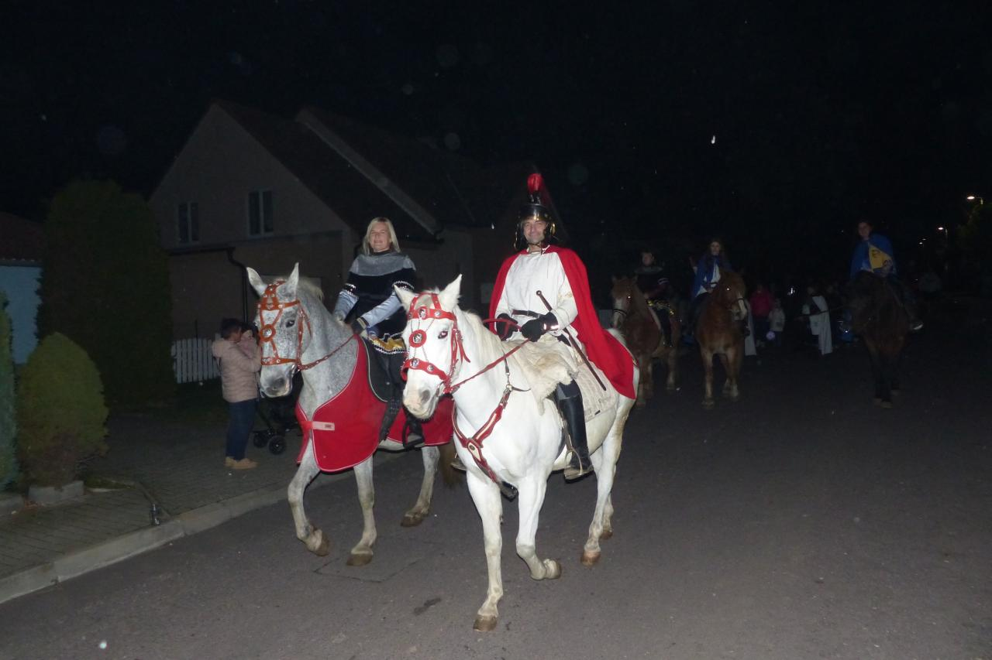

Co nás tenhle týden čeká:

Proč slavíme svátek Svatého Martina?

Pranostiky na svatého Martina

Proč se peče svatomartinská husa?

Vymalujeme si vitráž kde hlavní postavou je svatý Martin a vyrobíme si hlavu koně, kterou si nazdobíme

Činnosti odpočinkové:

Pustíme si legendu o Svatém Martinovi – vyhledávání informací, libovolná četba, hry na PC a na koberci, poslech hudby

Hry: Navlékej, nečekej! Pexeso pro uši, Naše století, sochy

Výchovy:

Výtvarné a pracovní: Vymalujeme si vitráž z papíru a vyrobíme si hlavu koně, taktéž z papíru a papírových vloček

Tělesné: Pohybové hry v tělocvičně, na školním hřišti a v družině na koberci

Podle tradice přijíždí svatý Martin každý rok 11.listopadu na bílém koni a přiváží s sebou začátek zimy. I my jsme již připraveni a očekáváme jeho příjezd na bílém koni